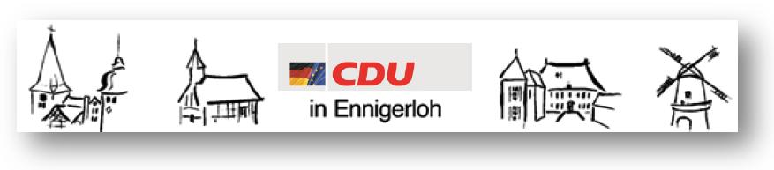 Fraktion Ennigerloh privat 025 24/950 243 Fax: 02524/950 139
Vors. Georg Aufderheide Büro 025 24/950 139 e-mail:
mobil 0173/522 5474 info@aw-holzbau.de

CDU Fraktion Ennigerloh, Beesen 14, 59320 Ennigerloh Ennigerloh, 19.01.2021
Stadt Ennigerloh
z. Hd. Herrn Bürgermeister Lülf
Marktplatz 1

59320 Ennigerloh

Sehr geehrter Herr Bürgermeister Lülf,
liebe Ratskolleginnen und -kollegen,

in seiner Sitzung vom 20.04. vergangenen Jahres hat der Rat der Stadt Ennigerloh auf Vorschlag unseres Bürgermeisters einstimmig beschlossen, einen „Fonds für die Erhaltung der ehrenamtlichen Strukturen“ in Höhe von 30.000 € einzurichten.
Nach unserem Kenntnisstand haben die meisten Vereine glücklicherweise andere Wege und Mittel gefunden, den Erhalt und die überbrückende Finanzierung ihrer Organisation sicherzustellen, so dass der Fonds nicht oder nur in sehr geringem Umfang in Anspruch genommen werden musste.
Hinsichtlich der „Nach-Corona-Ära“ ist jedoch mit großen Schwierigkeiten hinsichtlich der Wiederbelebung des gesellschaftlichen und kulturellen Lebens zu rechnen.

Die CDU-Fraktion im Rat der Stadt Ennigerloh beantragt deshalb:
Der in 2020 eingerichtete „Fonds für die Erhaltung der ehrenamtlichen Strukturen“ wird in gleicher Höhe auch im Jahr 2021 fortgeführt. Zusätzlich wird der Anwendungsbereich auf Maßnahmen erweitert, die nicht ausschließlich dem bloßen Erhalt eines Vereins oder einer Organisation dienen, sondern zur Wiederaufnahme und Reaktivierung des kulturellen und gesellschaftlichen Lebens in unserer Stadt beitragen.
Gerade eine nur mögliche sehr geringe Zuschauer- oder Zuhörerzahl, Hygienemaßnahmen oder mögliche Stornogebühren bei einer dann doch leider nicht stattfindenden Veranstaltung nehmen den ehrenamtlichen Veranstaltern in der Stadt den Mut, eine Veranstaltungsplanung anzugehen, weil die Kosten dafür zu hoch erachtet werden.
Die Vergabe der Gelder aus diesem Fonds für solche Vorhaben soll diesen Mut machen und soll wie bisher bezüglich der Verteilung im Ermessen des Bürgermeisters bzw. der Verwaltung bleiben.

Für eine wohlwollende Beratung und entsprechende Unterstützung aus der Verwaltung und den Fraktionen bedanken wir uns schon im Voraus recht herzlich.

Mit freundlichen Grüßen

Georg Aufderheide Dirk Aufderheide
Fraktionsvorsitzender CDU Ratsmitglied CDU-Fraktion

Ute Bienengräber-Killmann
Ratsmitglied CDU-Fraktion

